UNIVERSITATEA DIN BUCUREȘTI

FACULTATEA DE MATEMATICĂ ȘI INFORMATICĂ

DEPARTAMENTUL DE CALCULATOARE ȘI TEHNOLOGIA INFORMAȚIEI

**PROIECT LA BAZE DE DATE**

PROFESOR COORDONATOR:

VASILE SILVIU-LAURENȚIU

STUDENT:

MISU STEFAN-LEONARD

BUCUREȘTI

2024

UNIVERSITATEA DIN BUCUREȘTI

FACULTATEA DE MATEMATICĂ ȘI INFORMATICĂ

DEPARTAMENTUL DE CALCULATOARE ȘI TEHNOLOGIA INFORMAȚIEI

**GESTIONARE CABINETELOR SI A MEDICILOR DIN ROMANIA**

PROFESOR COORDONATOR:

VASILE SILVIU-LAURENȚIU

STUDENT:

MISU STEFAN-LEONARD

BUCUREȘTI

2024

**CUPRINS**

1. Prezentarea modelului 4

2. Regulile modelului 4

I. DOCTORI - CABINETE DOCTORI 4

II. DOCTORI - TIP DOCTORI 5

III. DOCTORI - RETETE 5

IV. PACIENTI - RETETE 5

V. PACIENTI – TESTE LABORATOR 5

VI. RETETE - MEDICAMENTE 5

3. Diagrama Entitate-Relație 5

3.1. Reprezentarea diagramei 6

3.2. Descrierea entităților, atributelor, cheilor, relațiilor și a cardinalităților 6

3.2.1. Descrierea entităților, atributelor și a cheilor 6

3.2.2. Descrierea relațiilor și a cardinalităților 9

4. Diagrama Conceptuală 14

4.1. Reprezentarea diagramei 14

4.2. Descrierea constrângerilor de integritate 15

4.2.1. Tabelul doctori 15

4.2.2. Tabelul cabinete_doctori 15

4.2.3. Tabelul tip_doctori 16

4.2.4. Tabelul retete 16

4.2.5. Tabelul pacienti 17

4.2.6. Tabelul teste_laborator 18

4.2.7. Tabelul teste_pacienti 18

4.2.8. Tabelul medicamente 19

4.2.9. Tabelul retete_cu_medicamentele 19

4.3. Schemele relaționale 20

4.3.1. Schemele relaționale 20

4.3.2. Descrierea constrângerilor ON DELETE 21

5. Scriptul SQL 22

5.1. Introducere 22

5.2. Crearea tabelelor și a constrângerilor 22

5.2.1. Ordinea de creare 22

5.2.2. Tabelul teste_laborator 23

5.2.3. Tabelul pacienti 23

5.2.4. Tabelul teste_pacienti 24

5.2.5. Tabelul tip_doctori 24

5.2.6. Tabelul doctori 24

5.2.7. Tabelul cabinete_doctori 25

5.2.8. Tabelul medicamente 25

5.2.9. Tabelul retete 26

5.2.10. Tabelul retete_cu_medicamentele 26

5.2.11. Constrangeri 26

5.2.12. Inserarea in tabele 27

# Prezentarea modelului

Tema aleasa pentru proiectul la **BAZE DE DATE** este GESTIONARE CABINETELOR SI A MEDICILOR.Am ales aceasta tema din cauza ca parintii mei sunt amandoi medici, iar curiozitatea m-a prins atunci cand am vazut sistemul BizMedica.

Dupa acest sistem este inspirat si acest proeict pe care am incercat sa-l simulez cat am putut de bine.

Acest model cuprinde tabele despre medici, pacienti , retete , cabinete si teste de laborator, atat cat si despre medicamentele care sunt prescrise pe retete , cat si testele pacientilor.

# Regulile modelului

## DOCTORI - CABINETE DOCTORI

* Un doctor poate sa detina mai multe cabinete.
* Un doctor nu trebuie neaparat sa detina un cabinet.
* Un cabinet trebuie sa ii apartine neaparat unui doctor.
* Un cabinet trebuie sa ii aparatine doar unui singur doctor.

## DOCTORI - TIP DOCTORI

* Un doctor trebuie neaparat sa fie un tip de doctor.
* Un doctor poate sa fie doar un singur tip de doctor.
* Un tip de doctor nu trebuie neaparat sa apartine unui doctor.
* Un tip de doctor poate sa aparatina la mai multi doctori.

## DOCTORI - RETETE

* Un doctor poate sa emita mai multe retete.
* Un doctor poate sa nu emita retete.
* O reteta trebuie sa apartina unui doctor.
* O reteta trebuie sa apartina doar unui singur doctor.

## PACIENTI - RETETE

* Un pacient poate sa aiba mai multe retete
* Un pacient poate sa nu aiba retete.
* O reteta trebuie neaparat sa ii aparatina unui pacient.
* O retete poate avea doar un pacient.

## PACIENTI – TESTE LABORATOR

* Un pacient poate sa isi faca mai multe teste ( glicemie , sange , ficat etc.).
* Un pacient nu trebuia neaparat sa si faca un test.
* Un test trebuie neaparat sa ii apartina unui pacient.
* Un test poate apartine la mai multi pacienti.

## RETETE - MEDICAMENTE

* Pe o reteta se pot afla mai multe medicamente.
* Pe o reteta trebuie neaparat sa se afle un medicament.
* Un medicament poate sa apartine la mai multe retete.
* Un medicament nu trebuie neaparat sa apartine pe o reteta.

# Diagrama Entitate-Relație

## Reprezentarea diagramei

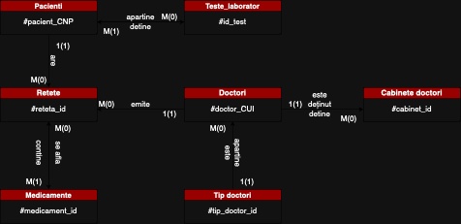

## Descrierea entităților, atributelor, cheilor, relațiilor și a cardinalităților

### Descrierea entităților, atributelor și a cheilor

1. Tabelul doctori

Tabelul Doctori stochează date despre datele personale ale doctorilor în baza de date. Structura tabelului este:

|  |  |  |  |
| --- | --- | --- | --- |
| **Cheie** | **Denumire atribut** | **Tipul de date** | **Descriere** |
| PK | doctor_CUI | INTEGER | Identificatorul unic al doctorului |
| FK | tip_doctor_id | INTEGER | Tipul doctorului |
|  | doctor_nume | VARCHAR(10 BYTE) | Numele doctorului |
|  | doctor_prenume | VARCHAR(20 BYTE) | Prenumele doctorului |
|  | doctor_data_nastere | DATE | Data de nastere a doctorului |

1. Tabelul tip_doctori

Tabelul tip_doctori stochează date despre tipul doctorului in baza de date. Structura tabelului este:

|  |  |  |  |
| --- | --- | --- | --- |
| **Cheie** | **Denumire atribut** | **Tipul de date** | **Descriere** |
| PK | tip_doctor_id | INTEGER | Identificatorul unic al unui tip de doctor |
|  | nume_specializare | VARCHAR(40 BYTE) | Numele specializarii a tipului de doctor |

1. Tabelul cabinete_doctori

Tabelul cabinete_doctori stochează date despre cabinetele doctorilor (nume , strada , oras etc) în baza de date. Structura tabelului este:

|  |  |  |  |
| --- | --- | --- | --- |
| **Cheie** | **Denumire atribut** | **Tipul de date** | **Descriere** |
| PK | cabinet_id | INTEGER | Identificatorul unic al unui cabinet |
| FK | doctor_CUI | INTEGER | CUI-ul doctorului aferent |
|  | cabinet_nume | VARCHAR(50 BYTE) | Numele cabinetului |
|  | cabinet_cod_postal | VARCHAR(10 BYTE) | Codul postal al cabinetelui |
|  | cabinet_oras | VARCHAR(15 BYTE) | Orasul cabinetului |
|  | cabinet_strada | VARCHAR(25 BYTE) | Strada cabinetului |
|  | cabinet_numar_strada | INTEGER(3,0) | Numarul de strada al cabinetului |
|  | cabinet_nr_telefon | VARCHAR(15 BYTE) | Numarul de telefon al cabinetului |

1. Tabelul retete

Tabelul retete stochează date despre retetele doctorilor si a pacientilor in baza de date. Structura tabelului este:

|  |  |  |  |
| --- | --- | --- | --- |
| **Cheie** | **Denumire atribut** | **Tipul de date** | **Descriere** |
| PK | reteta_id | INTEGER | Identificatorul unic al unei retete |
| FK | pacient_cnp | VARCHAR(25 BYTE) | CNP-ul pacientului aferent retetei |
| FK | doctor_CUI | INTEGER | CUI-ul doctorului aferent retetei |
|  | reteta_data_emitere | DATE | Data emiterii retetei |
|  | reteta_data_expirare | DATE | Data expirarii retetei |

1. Tabelul pacienti

Tabelul pacienti stochează date despre pacienti în baza de date. Structura tabelului este:

|  |  |  |  |
| --- | --- | --- | --- |
| **Cheie** | **Denumire atribut** | **Tipul de date** | **Descriere** |
|  | pacient_data_nastere | DATE | Data de nastere a pacientului |
| PK | pacient_cnp | VARCHAR(25 BYTE) | Identificatorul unic al unui pacient |
|  | pacient_nume | VARCHAR(10 BYTE) | Numele pacientului |
|  | pacient_prenume | VARCHAR(20 BYTE) | Prenumele pacientului |
|  | pacient_oras_nastere | VARCHAR(15 BYTE) | Orasul nasterii pacientului |
|  | pacient_polita_medicala | VARCHAR(3 BYTE) | Asigurarea pacientului |

1. Tabelul teste_laborator

Tabelul teste_laborator stochează date testele posbile de laborator în baza de date. Structura tabelului este:

|  |  |  |  |
| --- | --- | --- | --- |
| **Cheie** | **Denumire atribut** | **Tipul de date** | **Descriere** |
| PK | id_test | INTEGER | Identificatorul unic al unui test |
|  | nume_test | VARCHAR2(50 BYTE) | Denumirea testului de laborator |
|  | valoare_minima | INTEGER | Valoarea minima a testului |
|  | valoare_maxima | INTEGER | Valoarea maxima a testului |
|  | acuaratete | DECIMAL(3,2) | Precizia testului |

1. Tabelul medicamente

Tabelul medicamente stochează date despre medicamentele care se pot afla pe reteta în baza de date. Structura tabelului este:

|  |  |  |  |
| --- | --- | --- | --- |
| **Cheie** | **Denumire atribut** | **Tipul de date** | **Descriere** |
| PK | medicament_id | INTEGER | Identificatorul unic al unui medicament |
|  | medicament_nume | VARCHAR(50 BYTE) | Numele medicamentului |
|  | medicament_gramaj | INTEGER(5,0) | Gramajul medicamentului(pe pastila) |
|  | tip_medicament | VARCHAR(20 BYTE) | Tipul medicamentului(comprimat,drajeu etc) |

### Descrierea relațiilor și a cardinalităților

1. DOCTORI – CABINETE DOCTORI

**Relație:**

* DOCTORII detin mai multe cabinete
* CABINETE DOCTORI apartin la un singur doctor

**Cardinalități:**

* Cardinalitate maximală:
* Cate cabinete poate un doctor sa detina ? => MULTE
* Cati detinatoti(doctori) poate sa aiba un cabinet ? => 1
* Cardinalitate minimală:
* Câte cabinete trebuie sa aiba un doctor ? => 0
* Câti detinatori trebuie sa aiba un cabinet ? => 1

1. DOCTORI – TIP DOCTORI

**Relație:**

* DOCTORII sunt un TIP DE DOCTOR
* TIPUL DE DOCTOR apartine la mai multi DOCTORI

**Cardinalități:**

* Cardinalitate maximală:
* Cati doctori pot sa aiba un tip de doctor ? => MULTE
* Cate tipuri de doctor pot sa apartina la un doctor ? => 1
* Cardinalitate minimală:
* Cati doctori trebuie sa aiba un tip de doctor ? => 0
* Cate tipuri de doctor trebuie sa apartina la un doctor ? => 1

1. DOCTORI - RETETE

**Relație:**

* DOCTORII emit RETETE
* RETETE sunt emise de catre DOCTORI

**Cardinalități:**

* Cardinalitate maximală:
* Cate retete poate sa emita un doctor? => MULTE
* Cati doctori se pot afla pe o reteta? => 1
* Cardinalitate minimală:
* Cate retete trebuie sa emita un doctor? => 0
* Cati doctori trebuie sa se afle pe o reteta? => 1

1. PACIENTI - RETETE

**Relație:**

* PACIENTII detin RETETE
* RETETELE sunt detinute de catre PACIENTI

**Cardinalități:**

* Cardinalitate maximală:
* Câte retete poate sa aiba un pacient? => MULTE
* Câți pacienti se pot afla pe o reteta? => 1
* Cardinalitate minimală:
* Cate retete trebuie sa aiba un pacient? => 0
* Câți pacienti trebuie sa se afle pe o reteta ? => 1

1. PACIENTI – TESTE_LABORATOR

**Relație:**

* PACIENTII detin TESTE DE LABORATOR
* TESTELE DE LABORATOR apartin PACIENTILOR

**Cardinalități:**

* Cardinalitate maximală:
* Câte teste poate sa detina un pacient? => MULTE
* Câte teste pot sa apartine unui pacient? => MULTE
* Cardinalitate minimală:
* Câți pacienti trebuie sa isi faca teste? => 0
* Cate teste trebuie sa apartina unui pacient? => 1

1. RETETE - MEDICAMENTE

**Relație:**

* RETETE contin MEDICAMENTELE
* MEDICAMENTELE se afla pe RETETE

**Cardinalități:**

* Cardinalitate maximală:
* Cate medicamente se pot afla pe o reteta? => MULTE
* Câte retete pot contine mai multe medicamente? => MULTE
* Cardinalitate minimală:
* Cate medicamente trebuie sa se afle pe o reteta? => 1
* Câte retete pot contine medicamentul? => 0

# Diagrama Conceptuală

## Reprezentarea diagramei

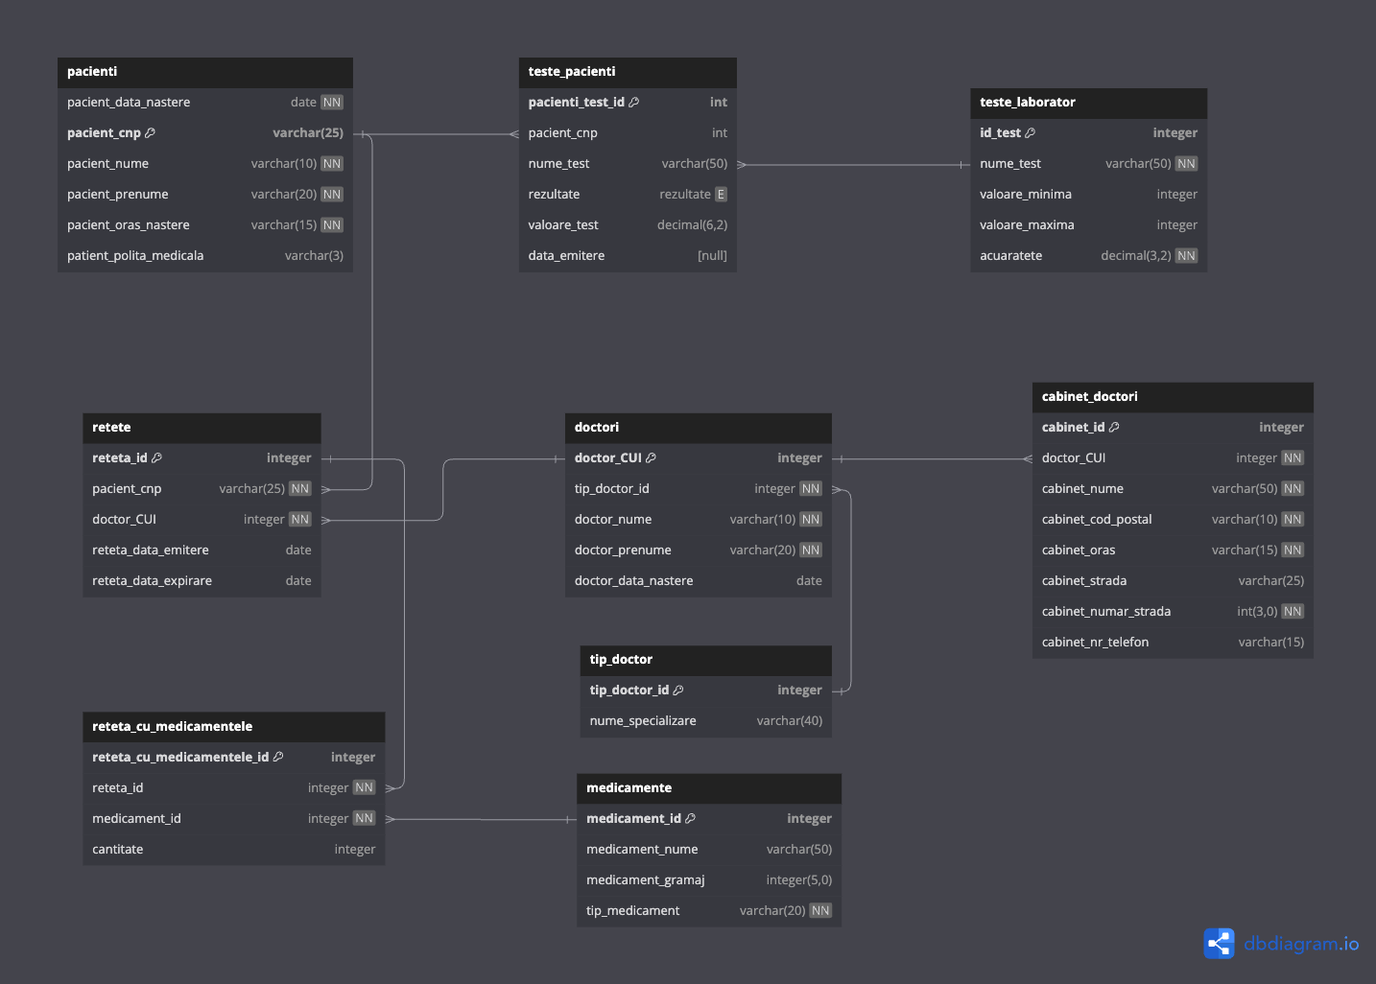

## Descrierea constrângerilor de integritate

### Tabelul doctori

* Constrângeri de tip PRIMARY KEY
* PRIMARY KEY , pentru atributul **doctor_CUI**
* Constrângeri de tip FOREIGN KEY
* doctori_ibfk_1
* Face legătura cu tabelul **tip_doctori** (**tip_doctor_id**)
* Determină tipul doctorului
* Constrângeri de tip NOT NULL
* doctor_nume NOT NULL (numele doctorului este obligatoriu)
* doctor_prenume NOT NULL ( prenumele doctorului este obligatoriu)
* tip_doctor_id NOT NULL ( tipul de doctor este obligatoriu)
* Constrângeri de tip CHECK
  + CHK_CUI (verifica validitatea CUI-ul introdus)
* Constrângeri de tip DEFAULT
  + doctor_data_nastere DEFAULT NULL

### Tabelul cabinete_doctori

* Constrângeri de tip PRIMARY KEY
* PRIMARY KEY pentru atributul **cabinet_id**
* Constrângeri de tip NOT NULL
* cabinet_nume NOT NULL (numele cabinetului este obligatoriu)
* cabinet_cod_postal NOT NULL (codul postal este obligatoriu)
* cabinet_oras NOT NULL (numele orasului este obligatoriu)
* cabinet_numar_strada NOT NULL ( numarul strazii este obligatoriu)
* Constrângeri de tip DEFAULT
  + cabinet_strada DEFAULT NULL
  + cabinet_nr_telefon DEFAULT NULL
* Constrângeri de tip UNIQUE
  + CHK_NR_TELEFON_UNIQUE ( verifica ca numarul de telefon sa fie unic)
* Constrângeri de tip FOREIGN KEY
  + cabinete_doctori_ibfk_1
    - Face legatura cu tabelul **doctori(doctor_CUI)**
    - Determina doctorul care detine cabinetul

### Tabelul tip_doctori

* Constrângeri de tip PRIMARY KEY
* PRIMARY KEY pentru atributul tip_doctori_id
* Constrângeri de tip NOT NULL
  + nume_specializare NOT NULL ( numele specializarii obligatoriu)

### Tabelul retete

* Constrângeri de tip PRIMARY KEY
* PRIMARY KEY pemtru atributul reteta_id
* Constrângeri de tip NOT NULL
* pacient_cnp NOT NULL ( CNP-ul pacientului este obligatoriu)
* doctor_CUI NOT NULL ( CUI-ul doctorului este obligatoriu)
* retete_data_emitere NOT NULL ( Data emiterii este obligatorie)
* Constrângeri de tip FOREIGN KEY
  + retete_ibfk_1
    - Face legatura cu tabelul pacienti
    - Determina CNP-ul pacientului de pe reteta
  + retete_ibfk_2
    - Face legatura cu tabelul doctori
    - Determina CUI-ul doctorului de pe reteta
* Constrângeri de tip CHECK
  + CHK_DATA – verifica ca data emiterii sa fie mai mica decat data expirarii si in caz ca tipul retetei este permanenta , atunci data expirarii este NULL

### Tabelul pacienti

* Constrângeri de tip PRIMARY KEY
* PRIMARY KEY atribuit pacient_cnp
* Constrângeri de tip NOT NULL
* pacient_data_nastere NOT NULL ( data nasterii a pacientului este obligatorie)
* pacient_nume NOT NULL ( numele pacientului este obligatoriu)
* pacient_prenume NOT NULL ( prenumele pacientului este obligatoriu)
* pacient_oras_nastere NOT NULL ( orasul de nastere al pacientului este obligatoriu)
* Constrângeri de tip CHECK
* CHK_POLITA – verifica ca raspunsul la polita sa fie DA sau NU
* CHK_CNP – verifica ca CNP-ul pacientului sa intre in anumite conditii

### Tabelul teste_laborator

* Constrângeri de tip PRIMARY KEY
* PRIMARY KEY pentru atributul id_test
* Constrângeri de tip NOT NULL
* nume_test NOT NULL (numele testului este obligatoriu)
* acuaratete NOT NULL ( acuaratetea este obligatorie)
* Constrângeri de tip DEFAULT
  + valoare_minima DEFAULT NULL
  + valoare_maxima DEFAULT NULL

### Tabelul teste_pacienti

* Constrângeri de tip PRIMARY KEY
* PRIMARY KEY pentru atributul pacienti_test_id
* Constrângeri de tip NOT NULL
* pacient_cnp NOT NULL ( CNP-ul pacientului este obligatoriu)
* nume_test NOT NULL ( numele testului este obligatoriu)
* valoare_test NOT NULL ( valoarea testului rezultat este obligatoriu )
* rezultate NOT NULL ( rezultatul este obligatoriu)
* Constrângeri de tip DEFAULT
  + data_emitere DEFAULT NULL

### Tabelul medicamente

* Constrângeri de tip PRIMARY KEY
* PRIMARY KEY pentru atriubutul medicament_id
* Constrângeri de tip NOT NULL
* tip_medicament NOT NULL ( tipul de medicament este obligatoriu)
* medicament_nume NOT NULL ( numele medicamentului este obligatoriu)
* Constrângeri de tip DEFAULT
  + medicament_gramaj DEFAULT NULL
* Constrângeri de tip CHECK
  + CHK_TIP_MEDICAMENT – medicamentul sa fie doar de un anumit tip

### Tabelul retete_cu_medicamentele

* Constrângeri de tip PRIMARY KEY
* PRIMARY KEY pentru atributul reteta_cu_medicamentele_id
* Constrângeri de tip FOREIGN KEY
* retete_cu_medicamentele_ibfk_1
* Face legătura cu tabelul **retete**(**reteta_id**)
* Determină reteta pe care se vor prescrie medicamentele
* retete_cu_medicamentele_ibfk_1
* Face legătura cu tabelul **medicamente(medicament_id)**
* Determină medicamentul care va fi pe reteta aferenta
* Constrângeri de tip NOT NULL
* reteta_id NOT NULL ( reteta este obligatorie)
* medicament_id NOT NULL ( medicamentul este obligatoriu)
* Constrângeri de tip CHECK
  + CHK_CANTITATE – cantitatea medicamentului respectiv sa nu fie negativa
* Constrângeri de tip DEFAULT
  + cantitate DEFAULT NULL

## Schemele relaționale

### Schemele relaționale

* **teste_laborator (id_test#, nume_test, valoare_minima,valoare_maxima, acuaratete)**
* **teste_pacienti (pacienti_test_id#, pacient_cnp(FK), nume_test(FK),rezultate, valoare_test , data_emitere)**
* **pacienti (pacient_data_nastere , pacient_cnp# , pacient_nume , pacient_prenume , pacient_oras_nastere , pacient_polita_medicala)**
* **tip_doctori (tip_doctor_id# , nume_specializare)**
* **doctori (doctor_CUI#, tip_doctor_id (FK) , doctor_nume , doctor_prenume , doctor_data_nastere)**
* **cabinete_doctori (cabinet_id# , doctor_CUI (FK), cabinet_nume , cabinet_cod_postal , cabinet_oras , cabinet_strada , cabinet_numar_strada , cabinet_nr_telefon)**
* **medicamente (medicament_id# , medicament_nume , medicament_gramaj , tip_medicament)**
* **retete (reteta_id# , pacient_cnp(FK) , doctor_CUI(FK) , reteta_data_emitere , reteta_data_expirare , tip_reteta)**
* **retete_cu_medicamentele (reteta_cu_medicamentele_id , reteta_id , medicament_id , cantitate)**

### Descrierea constrângerilor ON DELETE

Există 7 constrângeri ON DELETE, câte una pentru fiecare constrângere de tip FOREIGN KEY. Acestea sunt:

* cabinete_doctori_ibfk_1, *ON DELETE CASCADE*
* Dacă un doctor este sters , toate cabinetele asociate acestui vor fi sterse.
* retete_ibfk_1, *ON DELETE CASCADE*
  + Daca un pacient este sters , toate retetele asociate acestuia vor fi sterse.
* retete_ibfk_2, *ON DELETE CASCADE*
* Daca un doctor este sters , toate retetele asociate acestui vor fi sterse .
* retete_cu_medicamentele_ibfk_1, *ON DELETE CASCADE*
* Dacă o reteta este stearsa , toate retele_cu_medicamentele pe care se afla acea reteta vor fi sterse.
* retete_cu_medicamentele_ibfk_2, *ON DELETE CASCADE*
* Dacă un medicament este sters , toate retele_cu_medicamentele pe care se afla acel medicament vor fi sterse.
* teste_pacienti_ibfk_1, *ON DELETE CASCADE*
* Dacă un pacient este sters , toate testele asociate pacientului acestui vor fi sterse.
* teste_pacienti_ibfk_2, *ON DELETE CASCADE*
* Dacă un test este sters , toate testele asociate cu acest test vor fi sterse.

# Scriptul SQL

## Introducere

Script-ul SQL, salvat cu numele SCRIPT_MISU_STEFAN_LEONARD_GR263.sql, a fost scris în MySQL Workbench, iar pentru baza de date locală am folosit MySQL InnoDB 8.2. La prima rulare a script-ului SQL tabelele vor fi create , dupa vor fi adaugate toate constrangerile (FOREIGN KEY , CHECK , UNIQUE) iar dupa vor fi populate tabelele cu informatii. De asemenea, unde apar comentarii ca “ – testing “ , inseaamna ca acele date au fost folosite la testare interfetei ce va fi prezentata urmator.

## Crearea tabelelor și a constrângerilor

### Ordinea de creare

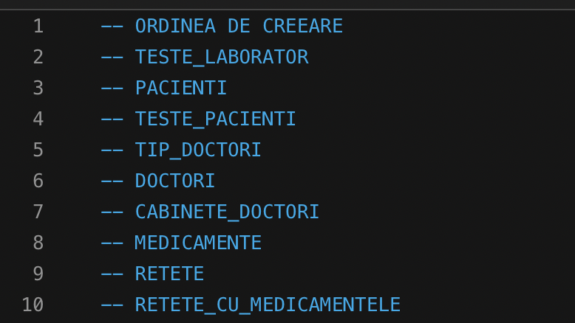

### Tabelul teste_laborator

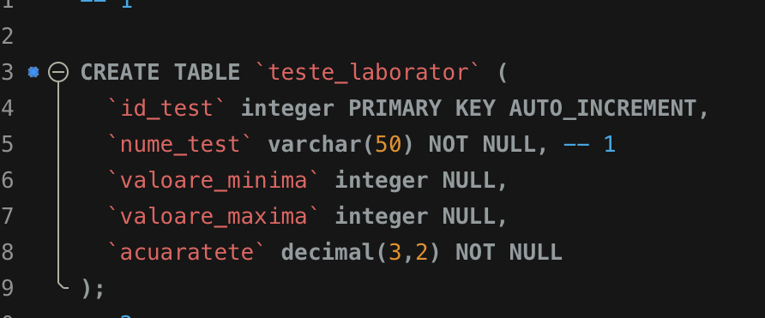

### Tabelul pacienti

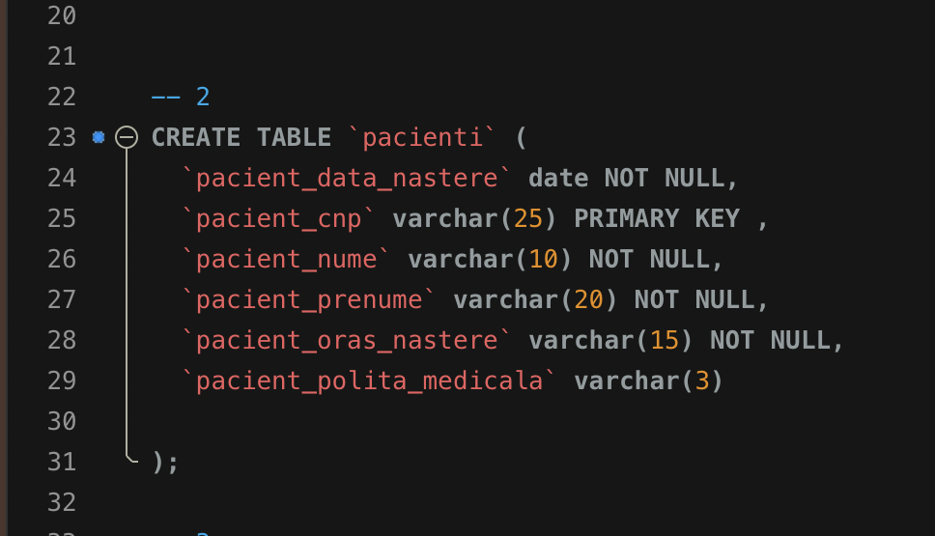

### Tabelul teste_pacienti

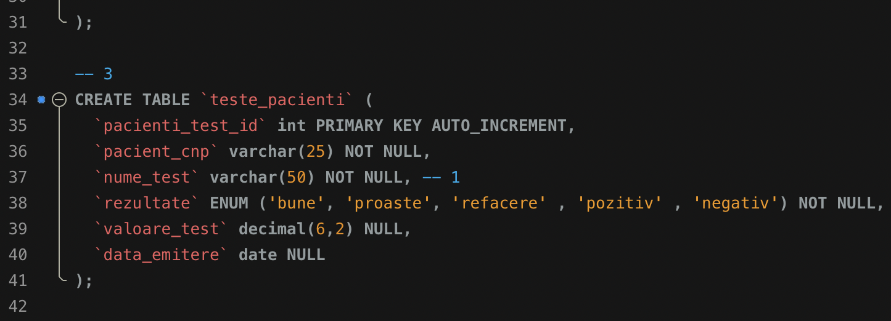

### Tabelul tip_doctori

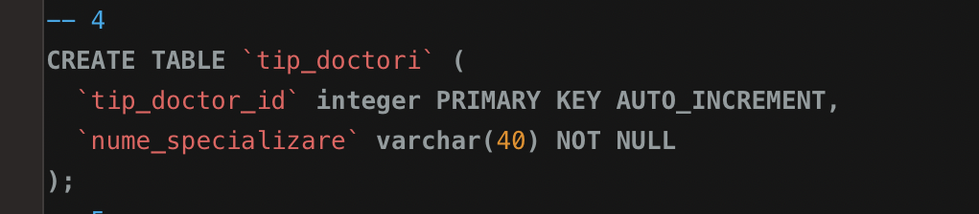

### Tabelul doctori

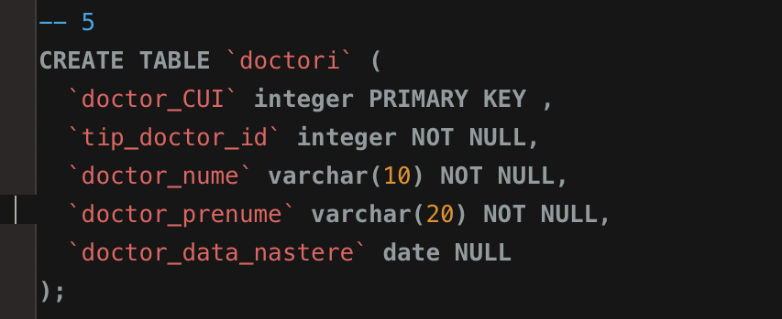

### Tabelul cabinete_doctori

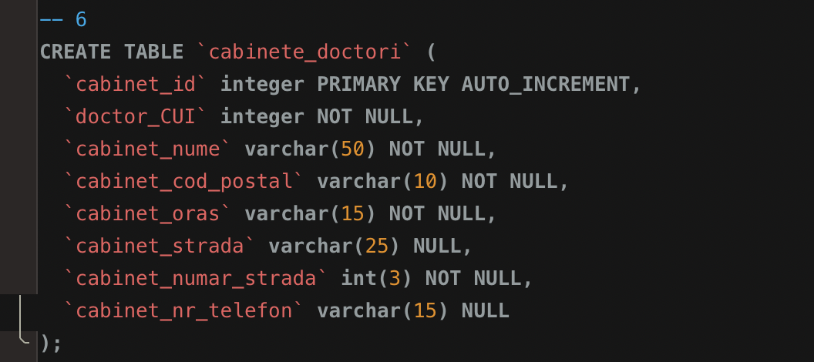

### Tabelul medicamente

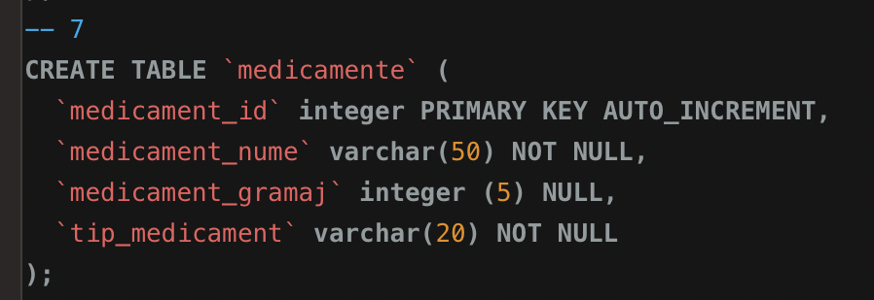

### Tabelul retete

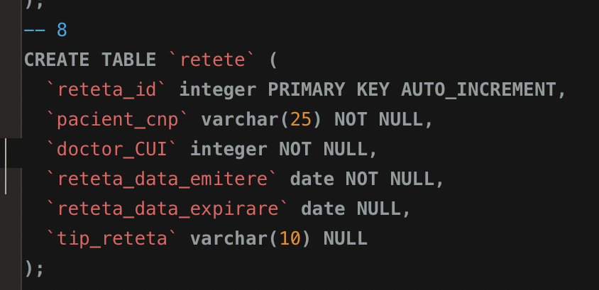

### Tabelul retete_cu_medicamentele

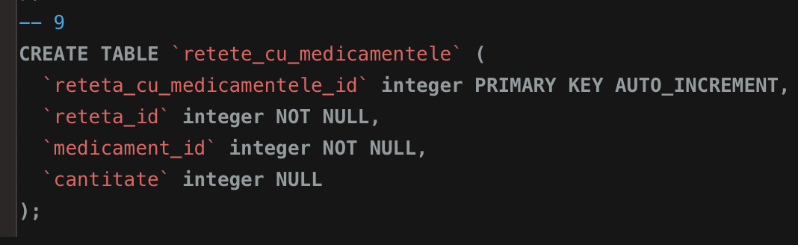

### Constrangeri

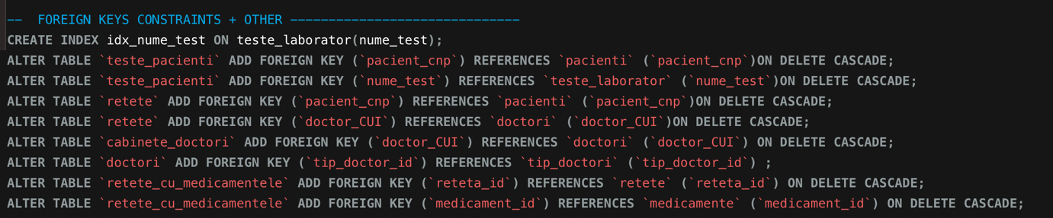

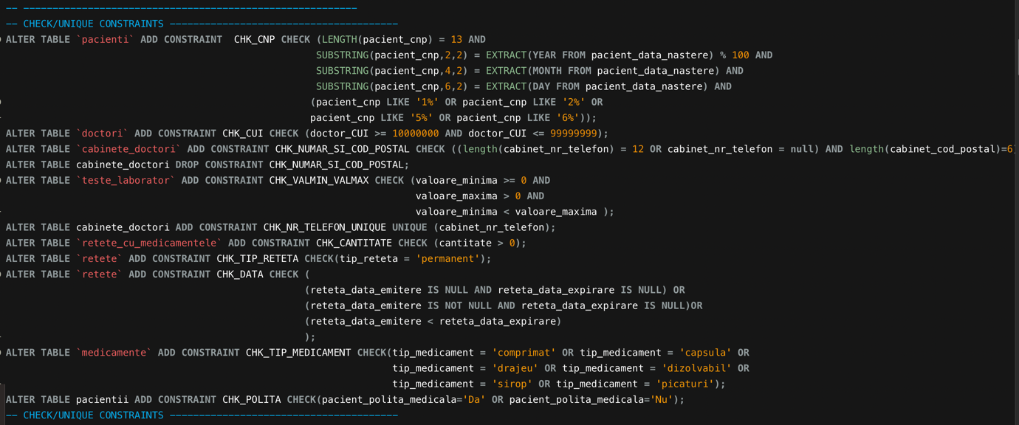

### Inserarea in tabele

### Ordinea inserarii a datelor

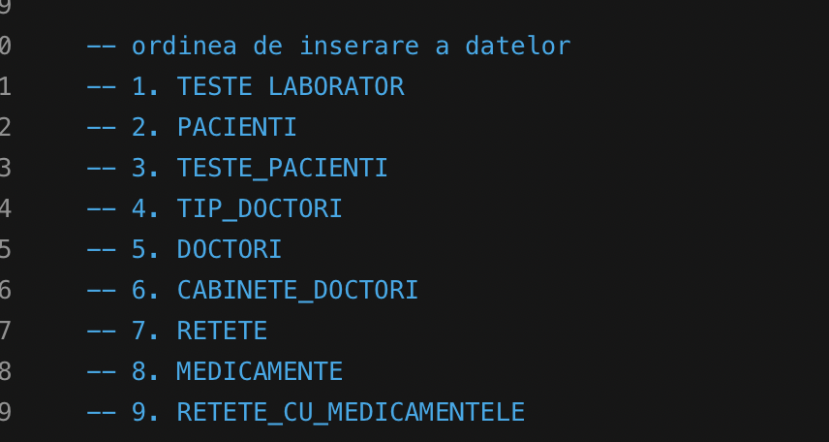

### Inserarea in teste_laborator

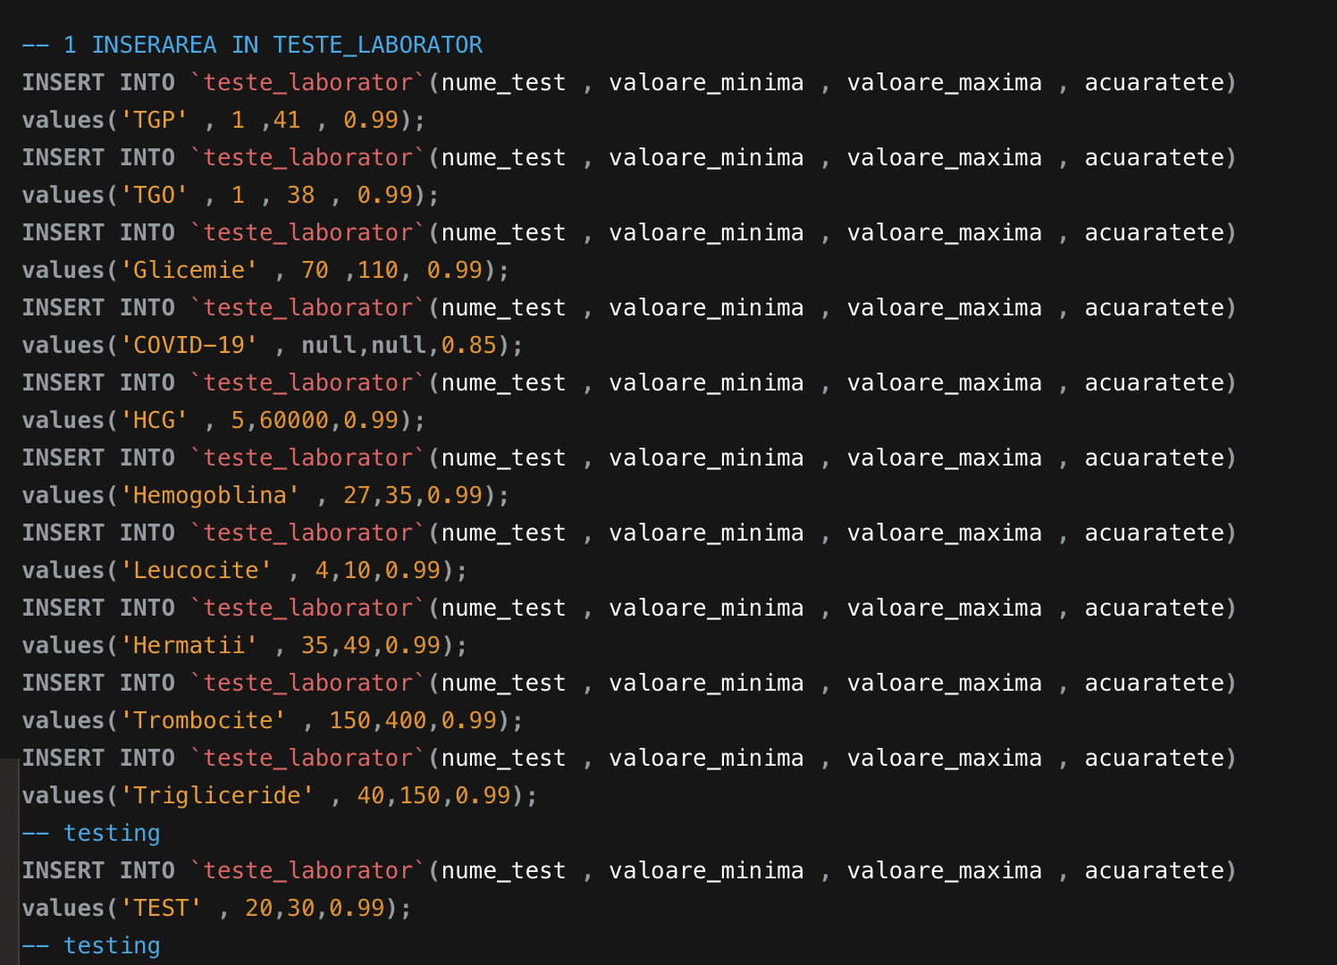

### Inserarea in pacienti

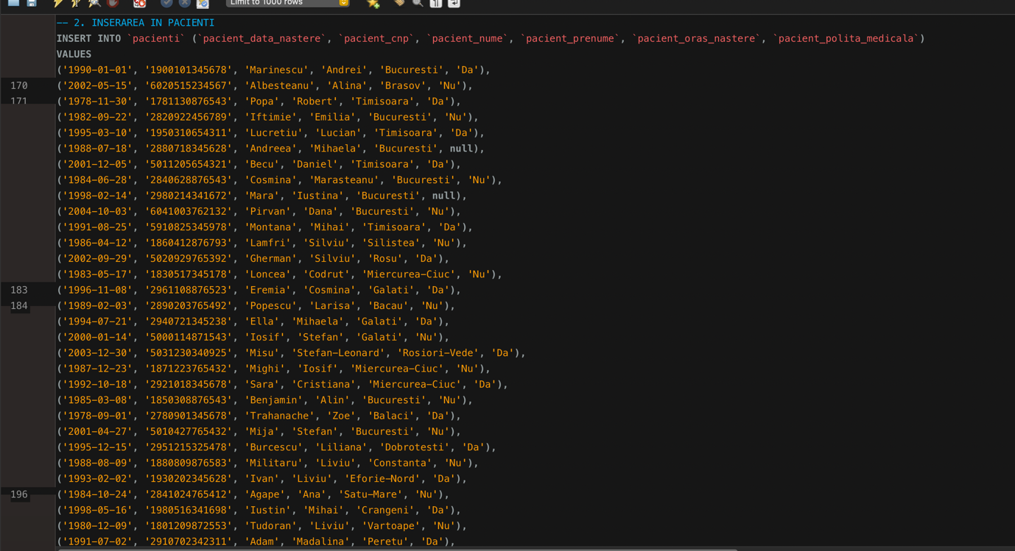

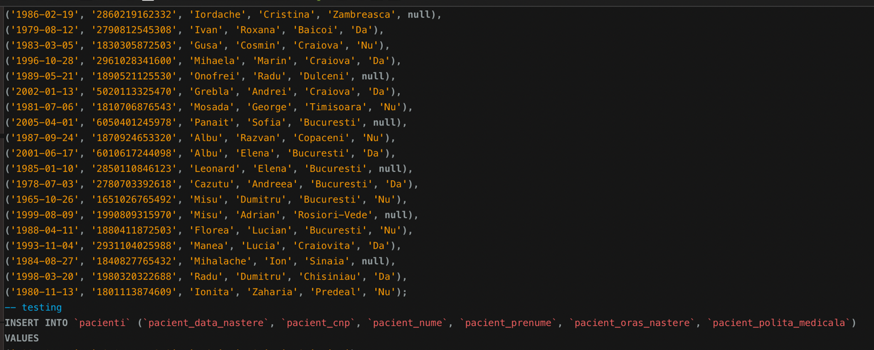

### Inserarea in teste_pacienti

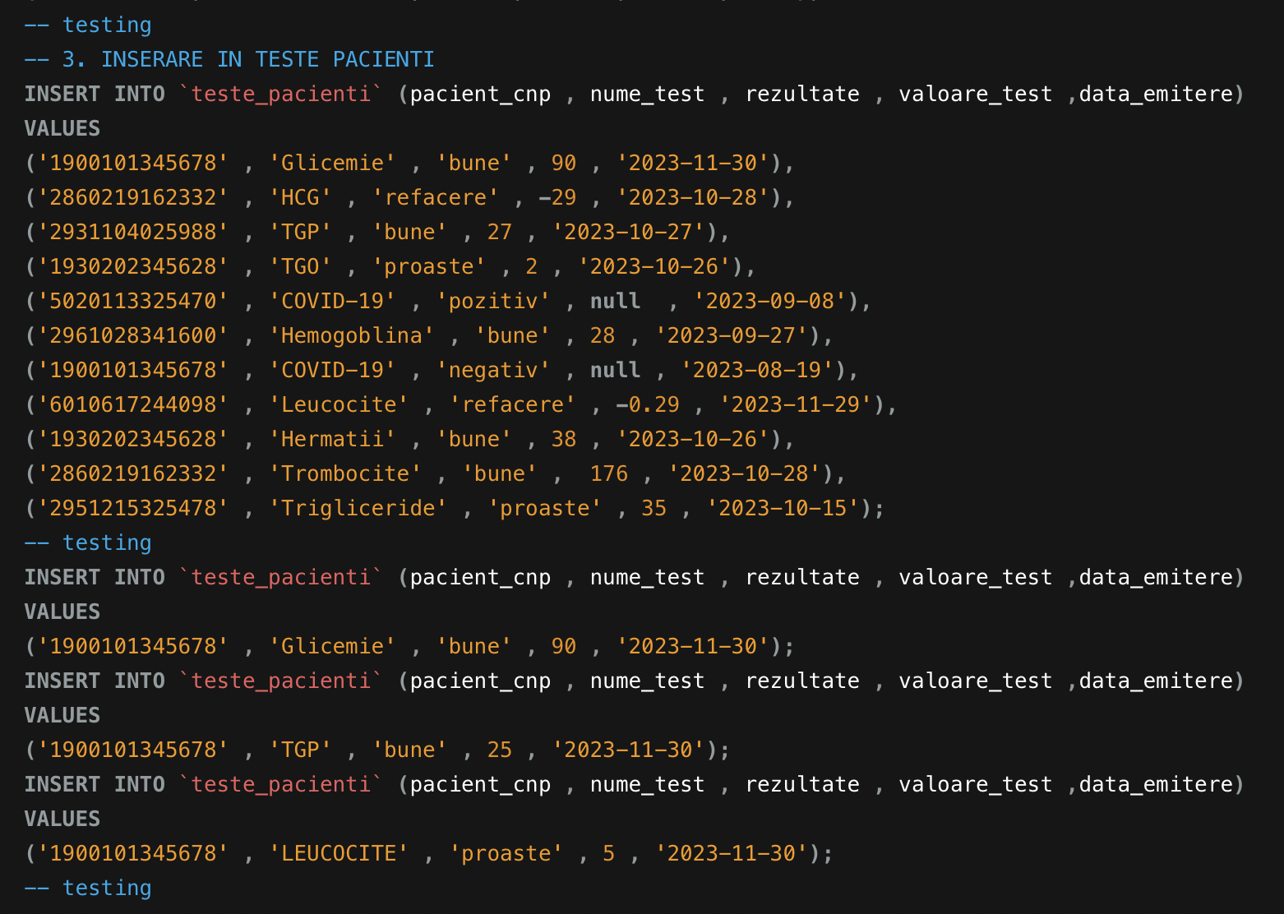

### Inserarea in tip_doctori

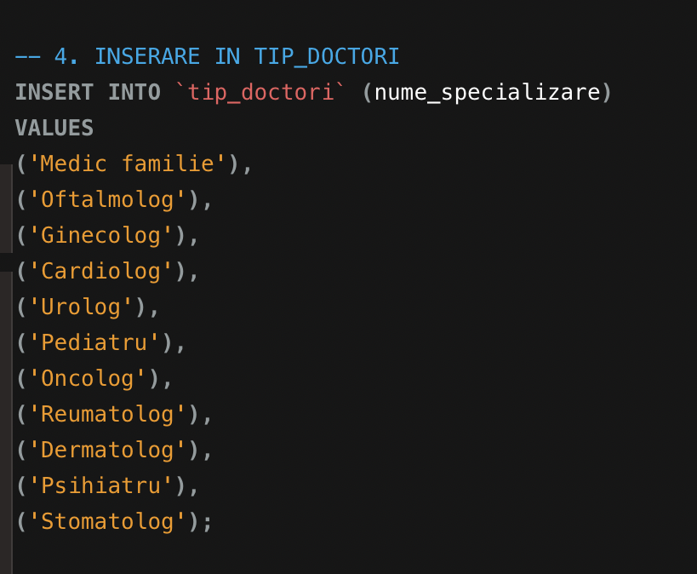

### Inserarea in doctori

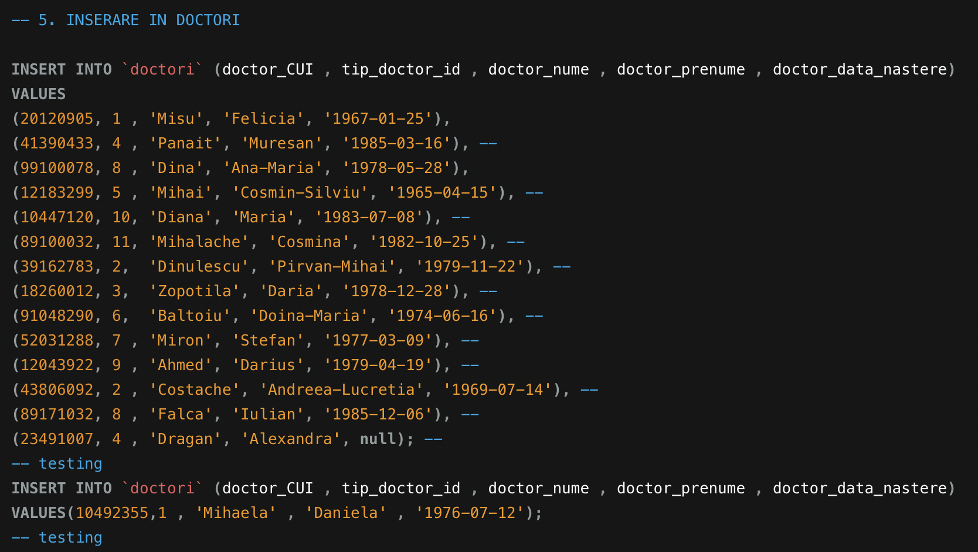

### Inserarea in cabinete_doctori

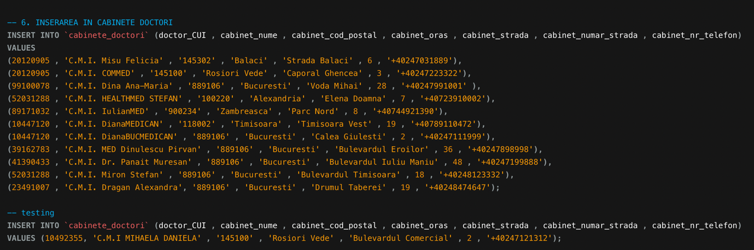

### Inserarea in retete

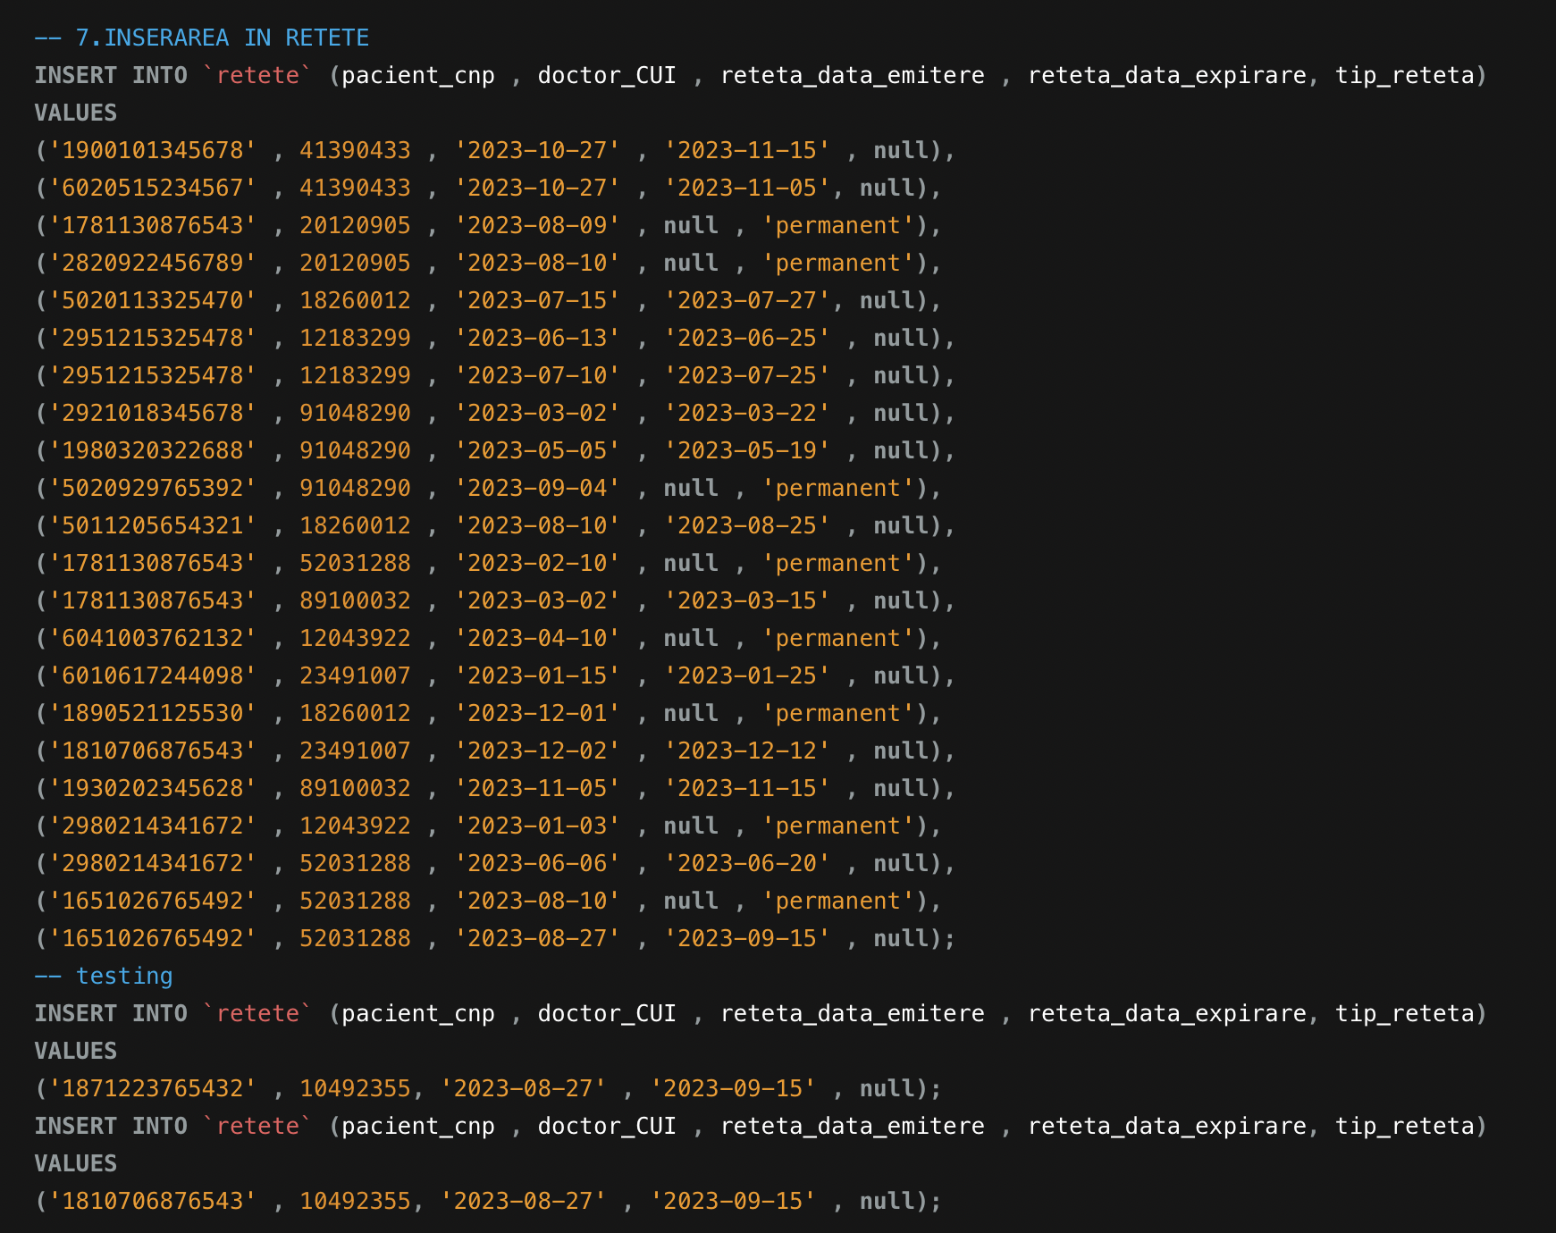

### Inserarea in medicamente

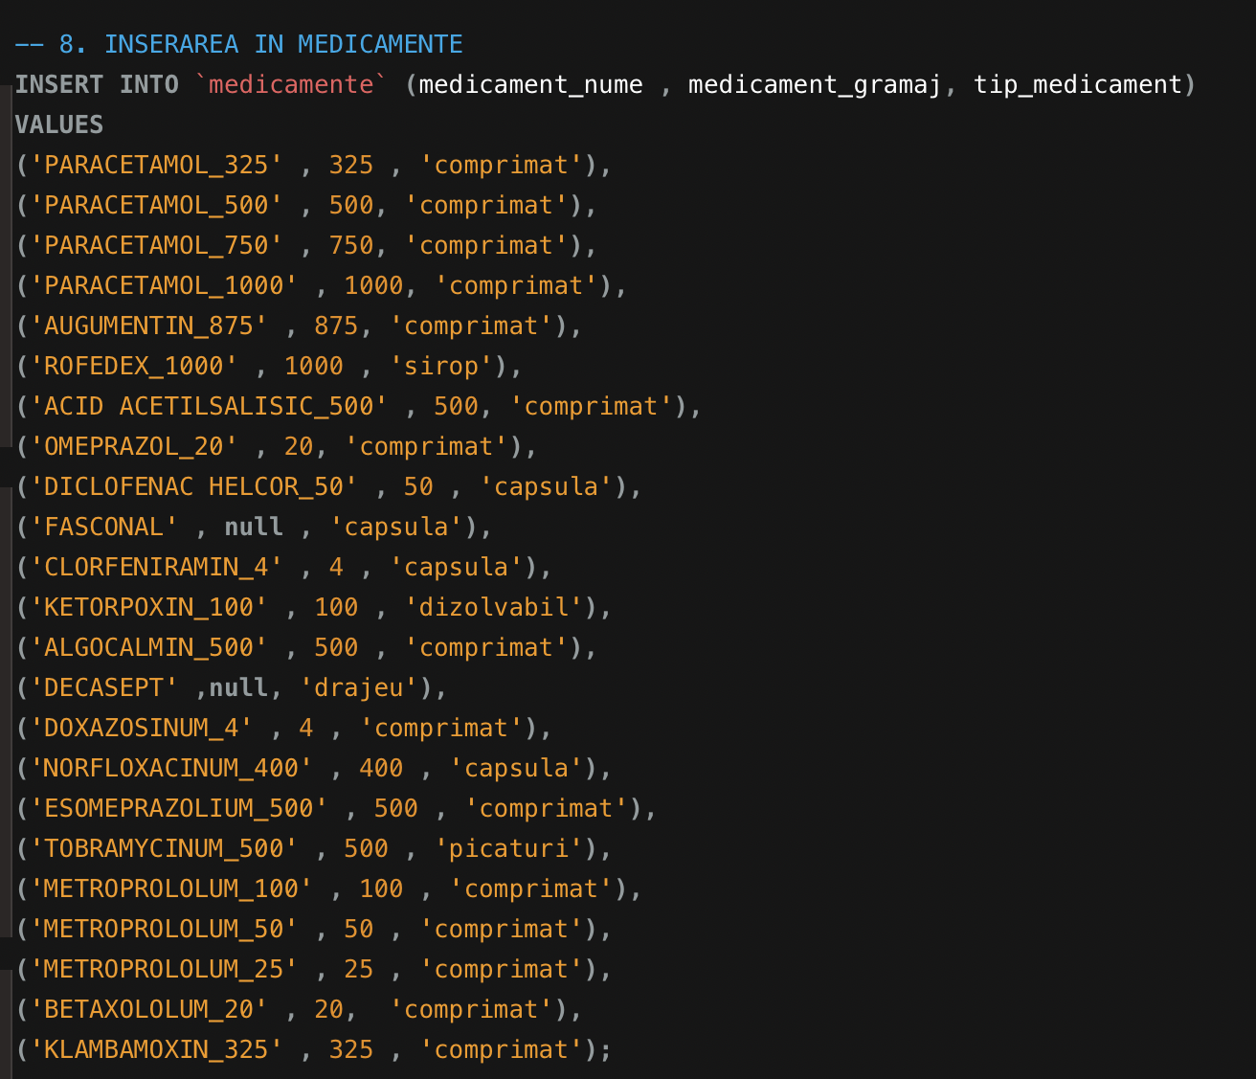

### Inserarea in retete_cu_medicamentele

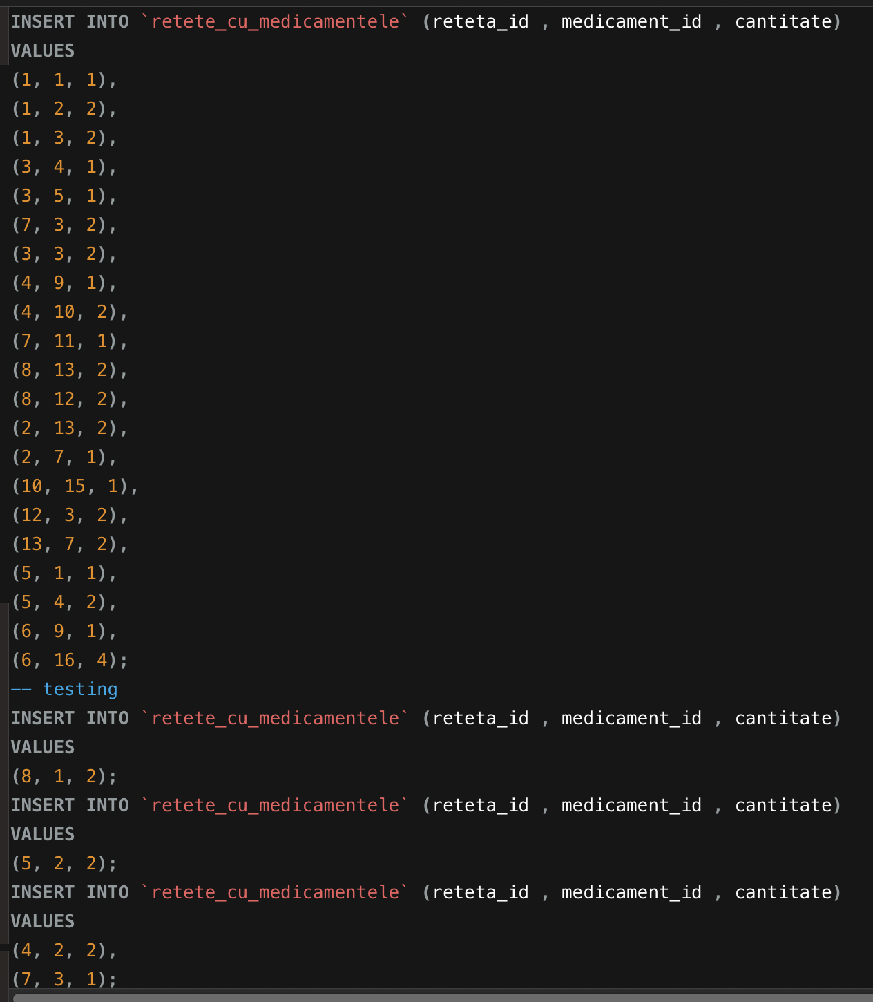

### Verificari

